ICS 23.140

J 72
备案号：
JB

JB/T 9102.1-9102.6-
代替JB/T 9102.1-9102.6-1999

往复活塞压缩机 金属平面填料

Reciprocating piston compressor metal rectangle packing

(征求意见稿)

— — 批准 — — 实施

中华人民共和国工业和信息化部 发布

目 录

JB/T9102.1- 往复活塞压缩机 金属平面填料第1部分：三斜口密封圈…………………1
JB/T9102.2- 往复活塞压缩机 金属平面填料第2部分：三斜口刮油圈…………………6
JB/T9102.3- 往复活塞压缩机 金属平面填料第3部分：三、六瓣密封圈………………10
JB/T9102.4- 往复活塞压缩机 金属平面填料第4部分：径向切口刮油圈………………16
JB/T9102.5- 往复活塞压缩机 金属平面填料第5部分：密封圈和刮油圈用拉伸弹簧…23
JB/T9102.6- 往复活塞压缩机 金属平面填料第6部分：密封圈和刮油圈技术条件……27

JB

ICS 23.140

J 72
备案号：

JB/T 9102.1-
代替JB/T 9102.1-1999

往复活塞压缩机 金属平面填料
第1部分：三斜口密封圈

Reciprocating piston compressor metal rectangle packing—
Part1:Three-inclined cut sealing rings

— — 发布 — — 实施

中华人民共和国工业和信息化部 发布

前 言
JB/T 9102.1—

JB/T 9102《往复活塞压缩机 金属平面填料》标准包括以下6个部分：
第1部分：(即JB/T9102.1-) ：金属平面填料 三斜口密封圈
第2部分：(即JB/T9102.2-) ：金属平面填料 三斜口刮油圈
第3部分：(即JB/T9102.3-) ：金属平面填料 三、六瓣密封圈
第4部分：(即JB/T9102.4-) ：金属平面填料 径向切口刮油圈
第5部分：(即JB/T9102.5-) ：金属平面填料 密封圈和刮油圈用拉伸弹簧
第6部分：(即JB/T9102.6-) ：金属平面填料 密封圈和刮油圈技术条件
本部分是JB/T9102的第1部分。
本部分按GB/T1.1-2009的规则起草。
本部分是对原JB/T9102.1-1999《往复活塞压缩机 金属平面填料 第1部分：三斜口密封
圈》的修订。修订时对原标准作了编辑性修改。技术内容没有变化。
本部分自实施之日起代替JB/T9102.1-1999。
请注意本文件的某些内容可能涉及专利。本文件的发布机构不承担识别这些专利的责任。
本部分由中国机械工业联合会提出。
本部分由全国压缩机标准化技术委员会（SAC/TC145）归口。
本部分起草单位：江苏省姜堰市嘉诚粉末制品有限公司
本部分主要起草人：丁根富、徐华平、钱军
本部分历次发布情况：
—JB/T9102.1-1999

1
JB/T 9102.1—
往复活塞压缩机金属平面填料
第1部分：三斜口密封圈

1 范围
本部分规定了往复活塞压缩机金属平面三斜口密封圈（以下简称三斜口密封圈）的分类及尺寸、配用弹簧和有关要求。
本部分适用于三斜口密封圈。
聚四氟乙烯制三斜口密封圈可参照本部分执行。
2 规范性引用文件
下列文件对于本文件的应用是必不可少的。凡是注日期的引用文件，仅注日期的版本适用于本文件。凡是不注日期的引用文件，其最新版本（包括所有的修改单）适用于本文件。
GB/T 119 圆柱销
JB/T 9102.5 往复活塞压缩机金属平面填料第5部分：密封圈和刮油圈用拉伸弹簧
JB/T 9102.6 往复活塞压缩机金属平面填料第6部分：密封圈和刮油圈技术条件
3 分类及尺寸
三斜口密封圈分A型和B型两类
3.1 A型三斜口密封圈的尺寸、表面粗糙度及其配用弹簧应符合图1和表1的规定。

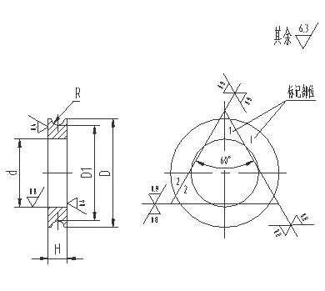
图1
2
标记示例：
JB/T9102.1—
内孔直径d为45mm的A型三斜口密封圈标记为：
三斜口密封圈 45-A JB/T 9102.1-
表1 单位为毫米
d |  | H |  | D1 | D | R | 配用弹簧  JB/T 9102.5
基本尺寸 | 极限偏差 | 基本尺寸 | 极限偏差
20 | +0.012  -0.009 | 7 | -0.013  -0.049 | 30 | 35 | 2.5 | 0.5×3×79
22 | +0.012  -0.009 | 7 | -0.013  -0.049 | 32 | 37 | 2.5 | 0.5×3×79
25 | +0.012  -0.009 | 7 | -0.013  -0.049 | 35 | 40 | 2.5 | 0.5×3×93
28 | +0.012  -0.009 | 7 | -0.013  -0.049 | 38 | 43 | 2.5 | 0.5×3×93
32 | +0.014  -0.011 | 7 | -0.013  -0.049 | 42 | 47 | 2.5 | 0.5×3×98
(35) | +0.014  -0.011 | 7 | -0.013  -0.049 | 45 | 50 | 2.5 | 0.5×3×106
36 | +0.014  -0.011 | 7 | -0.013  -0.049 | 46 | 51 | 2.5 | 0.5×3×106
40 | +0.014  -0.011 | 7 | -0.013  -0.049 | 50 | 55 | 2.5 | 0.5×3×115
45 | +0.014  -0.011 | 8 | -0.013  -0.049 | 54 | 60 | 3 | 0.5×3×127
50 | +0.014  -0.011 | 8 | -0.013  -0.049 | 64 | 70 | 3 | 0.8×4×189
(55) | +0.018  -0.012 | 8 | -0.013  -0.049 | 69 | 75 | 3 | 0.8×4×203
56 | +0.018  -0.012 | 8 | -0.013  -0.049 | 70 | 76 | 3 | 0.8×4×203
(60) | +0.018  -0.012 | 8 | -0.013  -0.049 | 74 | 80 | 3 | 0.8×4×217
63 | +0.018  -0.012 | 8 | -0.013  -0.049 | 77 | 83 | 3 | 0.8×4×227
(65) | +0.018  -0.012 | 8 | -0.013  -0.049 | 79 | 85 | 3 | 0.8×4×227
70 | +0.018  -0.012 | 8 | -0.013  -0.049 | 84 | 90 | 3 | 0.8×4×243
80 | +0.018  -0.012 | 8 | -0.013  -0.049 | 99 | 105 | 3 | 0.8×4×275
注：括号内数值只限于老产品使用。
3.2 B型三斜口密封圈的尺寸、表面粗糙度及其配用弹簧应符合图2和表2的规定。
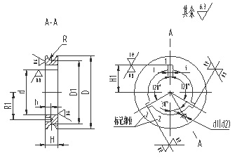
图2
3
JB/T 9102.1—
标记示例：
内孔直径d为45mm的B型三斜口密封圈标记为：
三斜口密封圈 45-B JB/T 9102.1-

表2 单位为毫米
d |  | H |  | D1 | D | H1 | R1 | f | R | h | d1 |  | d2 | 配用弹簧  JB/T 9102.5
基本尺寸 | 极限偏差 | 基本尺寸 | 极限偏差 |  |  |  |  |  |  |  | 基本尺寸 | 极限偏差 | d2 | 配用弹簧  JB/T 9102.5
20 | +0.012  -0.009 | 7 | -0.013  -0.049 | 30 | 35 | 12 | 12.5 | 2.5 | 2.5 | 3 | 2 | +0.020  0 | 2.4 | 0.5×3×79
22 | +0.012  -0.009 | 7 | -0.013  -0.049 | 32 | 37 | 13 | 13.5
25 | +0.012  -0.009 | 7 | -0.013  -0.049 | 35 | 40 | 15 | 15 |  |  |  |  |  |  | 0.5×3×93
28 | +0.012  -0.009 | 7 | -0.013  -0.049 | 38 | 43 | 17 | 16.5
32 | +0.014  -0.0011 | 7 | -0.013  -0.049 | 42 | 47 | 19 | 18.5 |  |  |  |  |  |  | 0.5×3×98
(35) | +0.014  -0.0011 | 7 | -0.013  -0.049 | 45 | 50 | 20 | 20 |  |  |  |  |  |  | 0.5×3×106
36 | +0.014  -0.0011 | 7 | -0.013  -0.049 | 46 | 51 | 20 | 20.5
40 | +0.014  -0.0011 | 7 | -0.013  -0.049 | 50 | 55 | 22 | 22.5 |  |  |  |  |  |  | 0.5×3×115
45 | +0.014  -0.0011 | 8 |  | 54 | 60 | 25 | 25 | 3 | 3 | 4 | 3 | +0.025  0 | 3.5 | 0.5×3×127
50 | +0.018  -0.012 | 8 |  | 64 | 70 | 28 | 28.5 |  |  |  |  |  |  | 0.8×4×189
(55) | +0.018  -0.012 | 8 |  | 69 | 75 | 30 | 31
56 | +0.018  -0.012 | 8 |  | 70 | 76 | 31 | 31.5 |  |  |  |  |  |  | 0.8×4×203
(60) | +0.018  -0.012 | 8 |  | 74 | 80 | 33 | 33.5 |  |  |  |  |  |  | 0.8×4×217
63 | +0.018  -0.012 | 8 |  | 77 | 83 | 35 | 35
(65) | +0.018  -0.012 | 8 |  | 79 | 85 | 36 | 36 |  |  |  |  |  |  | 0.8×4×227
70 | +0.018  -0.012 | 8 |  | 84 | 90 | 38 | 39.5 |  |  |  |  |  |  | 0.8×4×243
80 | +0.018  -0.012 | 8 |  | 99 | 105 | 44 | 44 |  |  |  |  |  |  | 0.8×4×275
注1：括号内值数只限于老产品使用。
注2：每对密封圈中，一个销孔的直径为d1，另一个为d2。

4 配对要求
4 .1 三斜口密封圈成对使用。每对三斜口密封圈的密封压力差不超过1MPa。
4.2 每对A型三斜口密封圈在填料中的装配位置按图3的规定，图中的零件按表3的规定。
4.3 每对B型三斜口密封圈在填料中的装配位置按图4的规定，图中的零件按表4的规定。
4
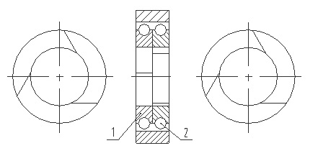

图3
JB/T 9102.1—

表3
序号 | 名称 | 标 准 代 号 | 数 量  个
1 | A型三斜口密封圈 | JB/T9102.1 | 2
2 | 拉伸弹簧 | JB/T9102.5 | 2

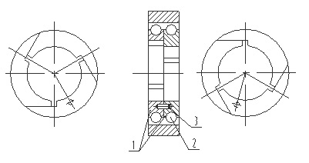
图4

表4
序号 | 名称 | 标 准 代 号 | 数量  个
1 | B型三斜口密封圈 | JB/T9102.1 | 2
2 | 拉伸弹簧 | JB/T9102.5 | 2
3 | 圆柱销 | GB/T119 | 1
5 技术要求
三斜口密封圈的技术条件应按JB/T 9102.6的规定。

5

ICS 23.140

J 72
备案号：

JB

JB/T 9102.2-
代替JB/T 9102.2-1999

往复活塞压缩机 金属平面填料
第2部分：三斜口刮油圈

Reciprocating piston compressor metal rectangle packing—
Part2:Three-inclined cut wiper rings

— — 发布 — — 实施
中华人民共和国工业和信息化部 发布
JB/T 9102.2—

前 言

JB/T 9102《往复活塞压缩机 金属平面填料》标准包括以下6个部分：
第1部分：(即JB/T9102.1-) ：金属平面填料 三斜口密封圈
第2部分：(即JB/T9102.2-) ：金属平面填料 三斜口刮油圈
第3部分：(即JB/T9102.3-) ：金属平面填料 三、六瓣密封圈
第4部分：(即JB/T9102.4-) ：金属平面填料 径向切口刮油圈
第5部分：(即JB/T9102.5-) ：金属平面填料 密封圈和刮油圈用拉伸弹簧
第6部分：(即JB/T9102.6-) ：金属平面填料 密封圈和刮油圈技术条件
本部分是JB/T9102的第2部分。
本部分按GB/T1.1-2009的规则起草。
本部分是对原JB/T9102.2-1999《往复活塞压缩机 金属平面填料 第2部分：三斜口刮油
圈》的修订。修订时对原标准作了编辑性修改。技术内容没有变化。
本部分自实施之日起代替JB/T9102.2-1999。
请注意本文件的某些内容可能涉及专利。本文件的发布机构不承担识别这些专利的责任。
本部分由中国机械工业联合会提出。
本部分由全国压缩机标准化技术委员会（SAC/TC145）归口。
本部分起草单位：江苏省姜堰市嘉诚粉末制品有限公司
本部分主要起草人：丁根富、徐华平、钱军
本部分历次发布情况：
—JB/T9102.2-1999

6
JB/T 9102.2—

往复活塞压缩机金属平面填料
第2部分：三斜口刮油圈

1 范围
本部分规定了往复活塞压缩机金属平面三斜口刮油圈（以下简称三斜口刮油圈）的尺寸、配用弹簧和有关要求。
本部分适用于三斜口刮油圈。
2规范性引用文件
下列文件对于本文件的应用是必不可少的。凡是注日期的引用文件，仅注日期的版本适用于本文件。凡是不注日期的引用文件，其最新版本（包括所有的修改单）适用于本文件。
JB/T 9102.1 往复活塞压缩机金属平面填料 第1部分：三斜口密封圈
JB/T 9102.5 往复活塞压缩机金属平面填料 第5部分：密封圈和刮油圈用拉伸弹簧
JB/T 9102.6 往复活塞压缩机金属平面填料 第6部分：密封圈和刮油圈技术条件
3 尺寸、配用弹簧
三斜口刮油圈的尺寸、表面粗糙度和配用弹簧应符合图1和表1的规定。

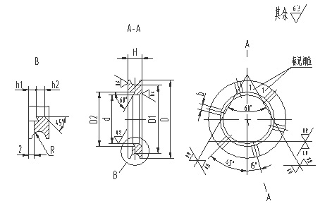
图1

7
JB/T 9102.2—
标记示例：
内孔直径d为45mm的三斜口刮油圈标记为：
三斜口刮油圈 45 JB/T 9102.2-
表1 单位为毫米
d |  | H |  | D1 | D | D2 | R | h1 | h2 | b | 配用弹簧  JB/T 9102.5
基本尺寸 | 极限偏差 | 基本尺寸 | 极限偏差
20 | +0.012  -0.009 | 7 | -0.013  -0.049 | 30 | 35 | 23 | 2.5 | 2.5 | 3 | 3 | 0.5×3×79
22 | +0.012  -0.009 | 7 | -0.013  -0.049 | 32 | 37 | 25
25 | +0.012  -0.009 | 7 | -0.013  -0.049 | 35 | 40 | 28 |  |  |  |  | 0.5×3×93
28 | +0.012  -0.009 | 7 | -0.013  -0.049 | 38 | 43 | 31
32 | +0.014  -0.0011 | 7 | -0.013  -0.049 | 42 | 47 | 36 |  |  |  |  | 05.×3×98
(35) | +0.014  -0.0011 | 7 | -0.013  -0.049 | 45 | 50 | 39 |  |  |  |  | 05.×3×106
36 | +0.014  -0.0011 | 7 | -0.013  -0.049 | 46 | 51 | 40
40 | +0.014  -0.0011 | 7 | -0.013  -0.049 | 50 | 55 | 44 |  |  |  |  | 0.5×3×115
45 | +0.014  -0.0011 | 8 | -0.013  -0.049 | 54 | 60 | 50 | 3 | 3 | 3.5 | 4 | 0.5×3×127
50 | +0.018  -0.012 | 8 | -0.013  -0.049 | 64 | 70 | 55 |  |  |  |  | 0.8×4×189
(55) | +0.018  -0.012 | 8 | -0.013  -0.049 | 69 | 75 | 60
56 | +0.018  -0.012 | 8 | -0.013  -0.049 | 70 | 76 | 61 |  |  |  |  | 0.8×4×203
(60) | +0.018  -0.012 | 8 | -0.013  -0.049 | 74 | 80 | 65 |  |  |  |  | 0.8×4×217
63 | +0.018  -0.012 | 8 | -0.013  -0.049 | 77 | 83 | 68
(65) | +0.018  -0.012 | 8 | -0.013  -0.049 | 79 | 85 | 70 |  |  |  |  | 0.8×4×227
70 | +0.018  -0.012 | 8 | -0.013  -0.049 | 84 | 90 | 76 |  |  |  |  | 0.8×4×243
80 | +0.018  -0.012 | 8 | -0.013  -0.049 | 99 | 105 | 86 |  |  |  |  | 0.8×4×275
注：括号内数值只限于老产品。

4 配对要求
三斜口刮油圈成对使用，并和JB/T 9102.1-所规定的三斜口密封圈配套使用。
每对三斜口刮油圈在填料中的装配位置按图2的规定，图中的零件按表2的规定。

8
JB/T 9102.2—
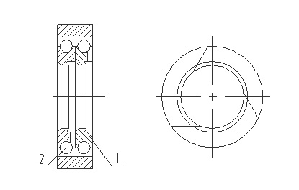
图2
表2
序号 | 名称 | 标 准 代 号 | 数量  个
1 | 三斜口刮油圈 | JB/T9102.2 | 2
2 | 拉伸弹簧 | JB/T9102.5 | 2

5 技术要求
三斜口刮油圈的技术条件应按JB/T 9102.6的规定。

9

ICS 23.140

J 72
备案号：

JB

JB/T 9102.3-
代替JB/T 9102.3-1999

往复活塞压缩机 金属平面填料
第3部分：三、六瓣密封圈

Reciprocating piston compressor metal rectangle packing—
Part3:Three-six piece sealing rings

— —发布 — —实施
中华人民共和国工业和信息化部 发布

JB/T 9102.3—

前 言

JB/T 9102《往复活塞压缩机 金属平面填料》标准包括以下6个部分：
第1部分：(即JB/T9102.1-) ：金属平面填料 三斜口密封圈
第2部分：(即JB/T9102.2-) ：金属平面填料 三斜口刮油圈
第3部分：(即JB/T9102.3-) ：金属平面填料 三、六瓣密封圈
第4部分：(即JB/T9102.4-) ：金属平面填料 径向切口刮油圈
第5部分：(即JB/T9102.5-) ：金属平面填料 密封圈和刮油圈用拉伸弹簧
第6部分：(即JB/T9102.6-) ：金属平面填料 密封圈和刮油圈技术条件
本部分是JB/T9102的第3部分。
本部分按GB/T1.1-2009的规则起草。
本部分是对原JB/T9102.3-1999《往复活塞压缩机 金属平面填料 第3部分：三、六瓣密封
圈》的修订。修订时对原标准作了编辑性修改。技术内容没有变化。
本部分自实施之日起代替JB/T9102.3-1999。
请注意本文件的某些内容可能涉及专利。本文件的发布机构不承担识别这些专利的责任。
本部分由中国机械工业联合会提出。
本部分由全国压缩机标准化技术委员会（SAC/TC145）归口。
本部分起草单位：江苏省姜堰市嘉诚粉末制品有限公司
本部分主要起草人：丁根富、徐华平、钱军
本部分历次发布情况：
—JB/T9102.3-1999

10
JB/T 9102.3—
往复活塞压缩机金属平面填料
第3部分：三、六瓣密封圈

1 范围
本部分规定了往复活塞压缩机金属平面三、六瓣密封圈（以下简称三、六瓣密封圈）的尺寸、配用弹簧和有关要求。
本部分适用于三、六瓣密封圈。
聚四氟乙烯制三、六瓣密封圈可参照本部分执行。
2规范性引用文件
下列文件对于本文件的应用是必不可少的。凡是注日期的引用文件，仅注日期的版本适用于本文件。凡是不注日期的引用文件，其最新版本（包括所有的修改单）适用于本文件。
GB/T 119 圆柱销
JB/T 9102.5 往复活塞压缩机金属平面填料 第5部分：密封圈和刮油圈用拉伸弹簧
JB/T 9102.6 往复活塞压缩机金属平面填料 第6部分：密封圈和刮油圈技术条件
3 尺寸、配用弹簧
3.1 三瓣密封圈的尺寸、表面粗糙度及配用弹簧应符合图1和表1的规定。

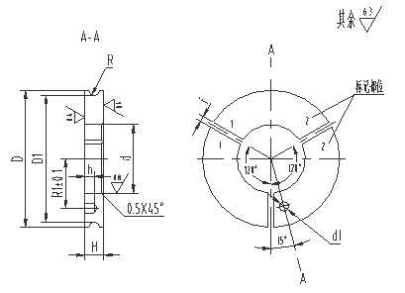
图1

11
JB/T 9102.3—
标记示例：
内孔直径d为45mm的三瓣密封圈标记为：
三瓣密封圈 45 JB/T 9102.3-
表1 单位为毫米
d |  | H |  | D1 | D | R | f | d1 | h | R1 | 配用弹簧  JB/T 9102.5
基本尺寸 | 极限偏差 | 基本尺寸 | 极限偏差
20 | +0.012  -0.009 | 7 | -0.013  -0.049 | 41 | 45 | 2 | 1.2 | 3.5 | 3.5 | 15 | 0.5×3×98
22 | +0.012  -0.009 | 7 | -0.013  -0.049 | 43 | 47 |  |  |  |  | 16 | 0.5×3×98
25 | +0.012  -0.009 | 7 | -0.013  -0.049 | 46 | 50 |  |  |  |  | 18 | 0.5×3×106
28 | +0.012  -0.009 | 7 | -0.013  -0.049 | 49 | 53 |  |  |  |  | 19
32 | +0.014  -0.0011 | 7 | -0.013  -0.049 | 53 | 57 |  |  |  |  | 21 | 0.5×3×115
(35) | +0.014  -0.0011 | 7 | -0.013  -0.049 | 56 | 60 |  |  |  |  | 22.5 | 0.5×3×127
36 | +0.014  -0.0011 | 7 | -0.013  -0.049 | 57 | 61 |  |  |  |  | 23 | 0.5×3×127
40 | +0.014  -0.0011 | 7 | -0.013  -0.049 | 61 | 65 |  |  |  |  | 25 | 0.5×3×137
45 | +0.014  -0.0011 | 8 | -0.013  -0.049 | 65 | 70 | 2.5 | 1.2 | 3.5 | 3.5 | 27 | 0.8×4×189
50 | +0.018  -0.012 | 8 | -0.013  -0.049 | 70 | 75 |  |  |  |  | 30 | 0.8×4×203
(55) | +0.018  -0.012 | 8 | -0.013  -0.049 | 75 | 80 | 2.5 | 1.2 | 4.5 | 4.5 | 33 | 0.8×4×217
56 | +0.018  -0.012 | 8 | -0.013  -0.049 | 76 | 81 |  |  |  |  | 34 | 0.8×4×217
(60) | +0.018  -0.012 | 8 | -0.013  -0.049 | 85 | 90 |  |  |  |  | 37 | 0.8×4×243
63 | +0.018  -0.012 | 8 | -0.013  -0.049 | 88 | 93 |  |  |  |  | 38 | 0.8×4×256
(65) | +0.018  -0.012 | 8 | -0.013  -0.049 | 90 | 95 |  |  |  |  | 40 | 0.8×4×256
70 | +0.018  -0.012 | 8 | -0.013  -0.049 | 95 | 100 |  |  |  |  | 42 | 0.8×4×275
80 | +0.018  -0.012 | 8 | -0.013  -0.049 | 105 | 110 |  |  |  |  | 47 | 0.8×4×300
90 | +0.022  -0.013 | 9 | -0.013  -0.049 | 114 | 120 | 3 | 1.5 |  | 4.5 | 52 | 1×5×316
100 | +0.022  -0.013 | 9 | -0.013  -0.049 | 124 | 130 |  |  |  |  | 57 | 1×5×341
341110 | +0.022  -0.013 | 9 | -0.013  -0.049 | 134 | 140 |  |  |  |  | 62 | 1×5×368
125 | +0.026  -0.014 | 9 | -0.013  -0.049 | 149 | 155 |  |  |  |  | 69 | 1×5×407
140 | +0.026  -0.014 | 9 | -0.013  -0.049 | 164 | 170 |  |  |  |  | 77 | 1×5×447
注：括号内数值只限于老产品使用。

3.2六瓣密封圈的尺寸、表面粗糙度及配用弹簧应符合图2和表2的规定。

12

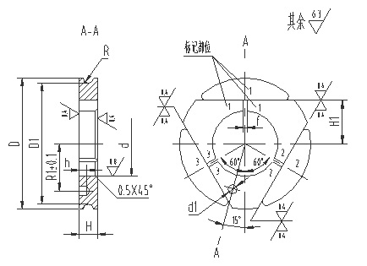
JB/T 9102.3—
图2
标记示例：
内孔直径d为45mm的六瓣密封圈标记为：
六瓣密封圈 45 JB/T 9102.3-

13
JB/T 9102.3—

表2 单位为毫米
d |  | H |  | D1 | D | R | f | d1 |  | h | R2 | R1 | H1 | 配用弹簧  JB/T 9102.5
基本尺寸 | 极限偏差 | 基本尺寸 | 极限偏差 |  |  |  |  | 基本尺寸 | 极限偏差
20 | +0.012  -0.009 | 7 | -0.013  -0.049 | 41 | 45 | 2 | 1.2 | 3.5 | +0.020  0 | 3 | 1.5 | 15 | 13.5 | 0.5×3×98
22 | +0.012  -0.009 | 7 | -0.013  -0.049 | 43 | 47 |  |  |  |  |  |  | 16 | 14.5 | 0.5×3×98
25 | +0.012  -0.009 | 7 | -0.013  -0.049 | 46 | 50 |  |  |  |  |  |  | 18 | 16.5 | 0.5×3×106
28 | +0.012  -0.009 | 7 | -0.013  -0.049 | 49 | 53 |  |  |  |  |  |  | 19 | 18.5 | 0.5×3×106
32 | +0.014  -0.0011 | 7 | -0.013  -0.049 | 53 | 57 |  |  |  |  |  |  | 21 | 20.5 | 0.5×3×115
(35) | +0.014  -0.0011 | 7 | -0.013  -0.049 | 56 | 60 |  |  |  |  |  |  | 23 | 21.5 | 0.5×3×127
36 | +0.014  -0.0011 | 7 | -0.013  -0.049 | 57 | 61 |  |  |  |  |  |  | 23 | 23 | 0.5×3×127
40 | +0.014  -0.0011 | 8 | -0.013  -0.049 | 61 | 65 | 2.5 |  |  |  |  |  | 25 | 24 | 0.5×3×137
45 | +0.014  -0.0011 | 8 | -0.013  -0.049 | 65 | 70 | 2.5 | 1.2 | 4.5 | +0.025  0 | 4 | 2 | 27 | 26.5 | 0.8×4×189
50 | +0.018  -0.012 | 8 | -0.013  -0.049 | 70 | 75 |  |  |  |  |  |  | 30 | 29 | 0.8×4×203
(55) | +0.018  -0.012 | 8 | -0.013  -0.049 | 75 | 80 |  |  |  |  |  |  | 33 | 31.5 | 0.8×4×217
56 | +0.018  -0.012 | 8 | -0.013  -0.049 | 76 | 81 |  |  |  |  |  |  | 34 | 32 | 0.8×4×217
(60) | +0.018  -0.012 | 8 | -0.013  -0.049 | 85 | 90 |  |  |  |  |  |  | 37 | 33 | 0.8×4×243
63 | +0.018  -0.012 | 8 | -0.013  -0.049 | 88 | 93 |  |  |  |  |  |  | 38 | 34.5 | 0.8×4×256
(65) | +0.018  -0.012 | 8 | -0.013  -0.049 | 90 | 95 |  |  |  |  |  |  | 40 | 36.5 | 0.8×4×256
70 | +0.018  -0.012 | 8 | -0.013  -0.049 | 95 | 100 |  |  |  |  |  |  | 42 | 39 | 0.8×4×275
80 | +0.018  -0.012 | 8 | -0.013  -0.049 | 105 | 110 |  |  |  |  |  |  | 47 | 45 | 0.8×4×300
90 | +0.022  -0.013 | 9 | -0.013  -0.049 | 114 | 120 | 3 | 1.5 | 4.5 | +0.025  0 | 4 | 2 | 52 | 50 | 1×5×316
100 | +0.022  -0.013 | 9 | -0.013  -0.049 | 124 | 130 |  |  |  |  |  |  | 57 | 55 | 1×5×341
110 | +0.022  -0.013 | 9 | -0.013  -0.049 | 149 | 140 |  |  |  |  |  |  | 62 | 60 | 1×5×368
125 | +0.026  -0.014 | 9 | -0.013  -0.049 | 164 | 155 |  |  |  |  |  |  | 69 | 67 | 1×5×407
140 | +0.026  -0.014 | 9 | -0.013  -0.049 |  | 170 |  |  |  |  |  |  | 77 | 74 | 1×5×447
注：括号内值数只限于老产品使用。

4 配对要求
三、六瓣密封圈成组使用，每组包括三瓣密封圈和六瓣密封圈各一件，其密封压力差不超过10MPa。每组三、六瓣密封圈在填料中的装配位置按图3的规定，图中的零件按表3的规定。
14
JB/T 9102.3—

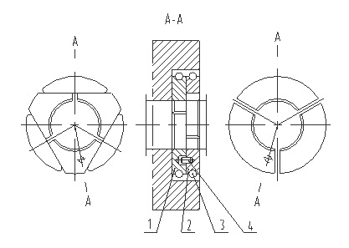
图3

表3
序号 | 名称 | 标 准 代 号 | 数量  个
1 | 三瓣密封圈 | JB/T9102.3 | 1
2 | 六瓣密封圈 | JB/T9102.3 | 1
3 | 拉伸弹簧 | JB/T9102.5 | 2
4 | 圆柱销 | GB/T119 | 1

5 技术要求
三、六瓣密封圈技术条件应按JB/T 9102.6的规定。

15

ICS 23.140

J 72
备案号：

JB

JB/T 9102.4-
代替JB/T 9102.4-1999

往复活塞压缩机 金属平面填料
第4部分：径向切口刮油圈
Reciprocating piston compressor metal rectangle packing—
Part4:Radical cut wiper rings

— —发布 — —实施

中华人民共和国工业和信息化部 发布
JB/T 9102.4—

前 言

JB/T 9102《往复活塞压缩机 金属平面填料》标准包括以下6个部分：
第1部分：(即JB/T9102.1-) ：金属平面填料 三斜口密封圈
第2部分：(即JB/T9102.2-) ：金属平面填料 三斜口刮油圈
第3部分：(即JB/T9102.3-) ：金属平面填料 三、六瓣密封圈
第4部分：(即JB/T9102.4-) ：金属平面填料 径向切口刮油圈
第5部分：(即JB/T9102.5-) ：金属平面填料 密封圈和刮油圈用拉伸弹簧
第6部分：(即JB/T9102.6-) ：金属平面填料 密封圈和刮油圈技术条件
本部分是JB/T9102的第4部分。
本部分按GB/T1.1-2009的规则起草。
本部分是对原JB/T9102.4-1999《往复活塞压缩机 金属平面填料 第4部分：径向切口刮油
圈》的修订。修订时对原标准作了编辑性修改。技术内容没有变化。
本部分自实施之日起代替JB/T9102.4-1999。
请注意本文件的某些内容可能涉及专利。本文件的发布机构不承担识别这些专利的责任。
本部分由中国机械工业联合会提出。
本部分由全国压缩机标准化技术委员会（SAC/TC145）归口。
本部分起草单位：江苏省姜堰市嘉诚粉末制品有限公司
本部分主要起草人：丁根富、徐华平、钱军
本部分历次发布情况：
—JB/T9102.4-1999

16
JB/T 9102.4—
往复活塞压缩机金属平面填料
第4部分：径向切口刮油圈

1 范围
本部分规定了往复活塞压缩机金属平面径向切口刮油圈（以下简称径向切口刮油圈）的分类及尺寸、配用弹簧和有关要求。
本部分适用于径向切口刮油圈。
2规范性引用文件
下列文件对于本文件的应用是必不可少的。凡是注日期的引用文件，仅注日期的版本适用于本文件。凡是不注日期的引用文件，其最新版本（包括所有的修改单）适用于本文件。
JB/T 9102.3 往复活塞压缩机金属平面填料 第3部分：三、六瓣密封圈
JB/T 9102.5 往复活塞压缩机金属平面填料 第5部分：密封圈和刮油圈用拉伸弹簧
JB/T 9102.6 往复活塞压缩机金属平面填料 第6部分：密封圈和刮油圈技术条件
3 尺寸、配用弹簧
径向切口刮油圈分A型和B型两类。
3.1 A型径向切口刮油圈的尺寸、表面粗糙度及其配用弹簧应符合图1和表1的规定。

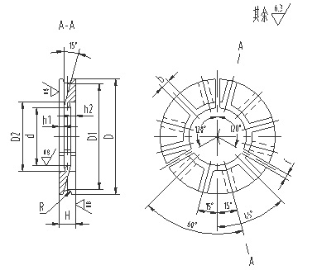
图1
17

标记示例：
JB/T9102.4—
内孔直径d为45mm的A型径向切口刮油圈标记为：

径向切口刮油圈 45-A JB/T 9102.4-
表1 单位为毫米
d |  | H |  | D1 | D | D2 | R | b | h1 | f | 配用弹簧  JB/T 9102.5
基本尺寸 | 极限偏差 | 基本尺寸 | 极限偏差
20 | +0.012  -0.009 | 7 | -0.013  -0.049 | 41 | 45 | 25 | 2 | 4 | 2 |  | 0.5×3×98
22 | +0.012  -0.009 | 7 | -0.013  -0.049 | 43 | 47 | 27
25 | +0.012  -0.009 | 7 | -0.013  -0.049 | 46 | 50 | 30 |  |  |  |  | 0.5×3×106
28 | +0.012  -0.009 | 7 | -0.013  -0.049 | 49 | 53 | 33
32 | +0.014  -0.011 | 7 | -0.013  -0.049 | 53 | 57 | 37 |  |  |  |  | 0.5×3×115
(35) | +0.014  -0.011 | 7 | -0.013  -0.049 | 56 | 60 | 40 |  |  |  |  | 0.5×3×127
36 | +0.014  -0.011 | 7 | -0.013  -0.049 | 57 | 61 | 41
40 | +0.014  -0.011 | 7 | -0.013  -0.049 | 61 | 65 | 45 | 2 | 5 | 2 |  | 0.5×3×137
45 | +0.014  -0.011 | 8 | -0.013  -0.049 | 65 | 70 | 50 | 2.5 | 5 | 2 |  | 0.8×4×189
50 | +0.014  -0.011 | 8 | -0.013  -0.049 | 70 | 75 | 55 |  |  |  |  | 0.8×4×203
(55) | +0.018  -0.012 | 8 | -0.013  -0.049 | 75 | 80 | 61 |  |  |  |  | 0.8×4×217
56 | +0.018  -0.012 | 8 | -0.013  -0.049 | 76 | 81 | 62
(60) | +0.018  -0.012 | 8 | -0.013  -0.049 | 85 | 90 | 66 | 2.5 | 6 | 2 |  | 0.8×4×243
63 | +0.018  -0.012 | 8 | -0.013  -0.049 | 88 | 93 | 69 |  |  |  |  | 0.8×4×256
(65) | +0.018  -0.012 | 8 | -0.013  -0.049 | 90 | 95 | 71
70 | +0.018  -0.012 | 8 | -0.013  -0.049 | 95 | 100 | 76 |  |  |  |  | 0.8×4×275
80 | +0.018  -0.012 | 8 | -0.013  -0.049 | 105 | 110 | 86 |  |  |  |  | 0.8×4×300
90 | +0.022  -0.013 | 9 | -0.013  -0.049 | 114 | 120 | 96 | 3 | 8 | 2 |  | 1×5×316
100 | +0.022  -0.013 | 9 | -0.013  -0.049 | 124 | 130 | 106 |  |  |  |  | 1×5×341
110 | +0.022  -0.013 | 9 | -0.013  -0.049 | 134 | 140 | 116 |  |  |  |  | 1×5×368
125 | +0.026  -0.014 | 9 | -0.013  -0.049 | 149 | 155 | 131 | 3 | 10 | 2 |  | 1×5×407
140 | +0.026  -0.014 | 9 | -0.013  -0.049 | 164 | 170 | 146 |  |  |  |  | 1×5×447
注：括号内数值只限于老产品使用。
3.2 B型径向切口刮油圈的尺寸、表面粗糙度及其配用弹簧应符合图2和表2的规定。

18
JB/T 9102.4—

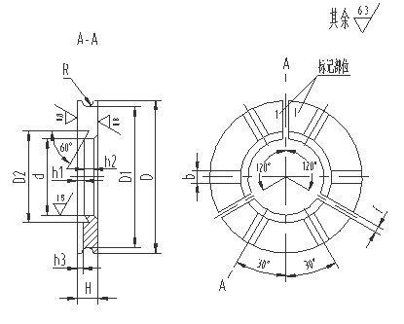
图2
标记示例：
内孔直径d为45mm的B型径向切口刮油圈标记为：
径向切口刮油圈 45-B JB/T 9102.4-

19
JB/T 9102.4—

表2 单位为毫米
d |  | H |  | D1 | D | D2 | R | b | h1 | h2 | h3 | f | 配用弹簧  JB/T 9102.5
基本尺寸 | 极限偏差 | 基本尺寸 | 极限偏差
20 | +0.012  -0.009 | 7 | -0.013  -0.049 | 41 | 45 | 25 | 2 | 4 | 2.5 | 3 | 2 | 1.2 | 0.5×3×98
22 | +0.012  -0.009 | 7 | -0.013  -0.049 | 43 | 47 | 27
25 | +0.012  -0.009 | 7 | -0.013  -0.049 | 46 | 50 | 30 |  |  |  |  |  |  | 0.5×3×106
28 | +0.012  -0.009 | 7 | -0.013  -0.049 | 49 | 53 | 33
32 | +0.014  -0.011 | 7 | -0.013  -0.049 | 53 | 57 | 37 |  |  |  |  |  |  | 0.5×3×115
(35) | +0.014  -0.011 | 7 | -0.013  -0.049 | 56 | 60 | 40 |  |  |  |  |  |  | 0.5×3×127
36 | +0.014  -0.011 | 7 | -0.013  -0.049 | 57 | 61 | 41
40 | +0.014  -0.011 | 7 | -0.013  -0.049 | 61 | 65 | 45 | 2 | 5 |  |  |  |  | 0.5×3×137
45 | +0.014  -0.011 | 8 | -0.013  -0.049 | 65 | 70 | 50 | 2.5 |  |  |  |  |  | 0.8×4×189
 |  |  |  |  |  |  |  |  | 3 | 3.5 | 2.5 | 1.2 | 0.8×4×189
50 | +0.014  -0.011 | 8 | -0.013  -0.049 | 70 | 75 | 55 |  |  |  |  |  |  | 0.8×4×203
(55) | +0.018  -0.012 | 8 | -0.013  -0.049 | 75 | 80 | 61 |  |  |  |  |  |  | 0.8×4×217
56 | +0.018  -0.012 | 8 | -0.013  -0.049 | 76 | 81 | 62
(60) | +0.018  -0.012 | 8 | -0.013  -0.049 | 85 | 90 | 66 | 2.5 | 6 |  |  |  |  | 0.8×4×243
63 | +0.018  -0.012 | 8 | -0.013  -0.049 | 88 | 93 | 69 |  |  |  |  |  |  | 0.8×4×256
(65) | +0.018  -0.012 | 8 | -0.013  -0.049 | 90 | 95 | 71
70 | +0.018  -0.012 | 8 | -0.013  -0.049 | 95 | 100 | 76 |  |  |  |  |  |  | 0.8×4×275
80 | +0.018  -0.012 | 8 | -0.013  -0.049 | 105 | 110 | 86 |  |  |  |  |  |  | 0.8×4×300
90 | +0.022  -0.013 | 9 | -0.013  -0.049 | 114 | 120 | 96 | 3 | 8 | 3.5 | 4 | 2.5 | 1.2 | 1×5×316
100 | +0.022  -0.013 | 9 | -0.013  -0.049 | 124 | 130 | 106 |  |  |  |  |  |  | 1×5×341
110 | +0.022  -0.013 | 9 | -0.013  -0.049 | 134 | 140 | 116 |  |  |  |  |  |  | 1×5×368
125 | +0.026  -0.014 | 9 | -0.013  -0.049 | 149 | 155 | 131 | 3 | 10 |  |  |  |  | 1×5×407
140 | +0.026  -0.014 | 9 | -0.013  -0.049 | 164 | 170 | 146 |  |  |  |  |  |  | 1×5×447
注：括号内数值只限于老产品使用。

4 配对要求
4.1 径向切口刮油圈成对使用，并和JB/T 9102.3-1999所规定的三、六瓣密封圈配套使用。
4.2 A型径向切口刮油圈在填料中的装配位置按图3的规定，图中的零件按表3的规定。

20
JB/T 9102.4—
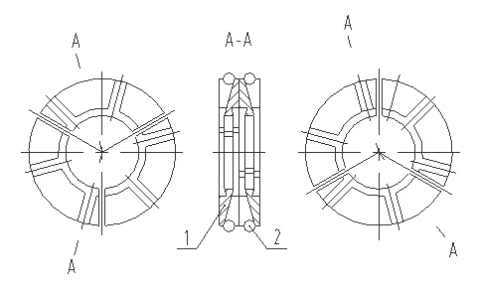
图3

表3

序号 | 名称 | 标 准 代 号 | 数量  个
1 | A型径向切口刮油圈 | JB/T9102.4 | 2
2 | 拉伸弹簧 | JB/T9102.5 | 2

4.3 B型径向切口刮油圈在填料中的装配位置按图4的规定，图中的零件按表4的规定。

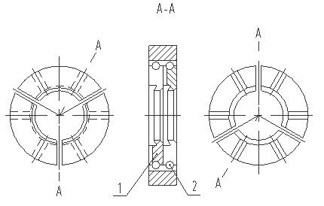
图4

21
JB/T 9102.4—

表4
序号 | 名称 | 标 准 代 号 | 数量  个
1 | B型径向切口刮油圈 | JB/T9102.4 | 2
2 | 拉伸弹簧 | JB/T9102.5 | 2

5 技术要求
径向切口刮油圈技术条件应按JB/T 9102.6的规定。

22

ICS 23.140
22

J 72
备案号：

JB

JB/T 9102.5-
代替JB/T 9102.5-1999

往复活塞压缩机 金属平面填料
第5部分：密封圈和刮油圈用拉伸弹簧

Reciprocating piston compressor metal rectangle packing—
Part5:Tensile spring for sealing and wiper rings

— —发布 — —实施

中华人民共和国工业和信息化部 发布
JB/T 9102.5—

前 言

JB/T 9102《往复活塞压缩机 金属平面填料》标准包括以下6个部分：
第1部分：(即JB/T9102.1-) ：金属平面填料 三斜口密封圈
第2部分：(即JB/T9102.2-) ：金属平面填料 三斜口刮油圈
第3部分：(即JB/T9102.3-) ：金属平面填料 三、六瓣密封圈
第4部分：(即JB/T9102.4-) ：金属平面填料 径向切口刮油圈
第5部分：(即JB/T9102.5-) ：金属平面填料 密封圈和刮油圈用拉伸弹簧
第6部分：(即JB/T9102.6-) ：金属平面填料 密封圈和刮油圈技术条件
本部分是JB/T9102的第5部分。
本部分按GB/T1.1-2009的规则起草。
本部分是对原JB/T9102.5-1999《往复活塞压缩机 金属平面填料 第5部分：密封圈和刮油圈用拉伸弹簧》的修订。修订时对原标准作了编辑性修改。技术内容没有变化。
本部分自实施之日起代替JB/T9102.5-1999。
请注意本文件的某些内容可能涉及专利。本文件的发布机构不承担识别这些专利的责任。
本部分由中国机械工业联合会提出。
本部分由全国压缩机标准化技术委员会（SAC/TC145）归口。
本部分起草单位：江苏省姜堰市嘉诚粉末制品有限公司
本部分主要起草人：丁根富、徐华平、钱军
本部分历次发布情况：
—JB/T9102.5-1999

23
JB/T 9102.5—
往复活塞压缩机金属平面填料
第5部分：密封圈和刮油圈用拉伸弹簧

1 范围
本部分规定了往复活塞压缩机金属平面密封圈和刮油圈用拉伸弹簧（以下简称拉簧）的型式、参数和技术条件。
本部分适用于拉簧。
2规范性引用文件
下列文件对于本文件的应用是必不可少的。凡是注日期的引用文件，仅注日期的版本适用于本文件。凡是不注日期的引用文件，其最新版本（包括所有的修改单）适用于本文件。
GB/T 1239.1 冷卷圆柱螺旋拉伸弹簧技术条件
GB/T 2088 圆柱螺旋拉伸弹簧（圆钩环压中心型）尺寸及参数
3 型式、参数
3.1 拉簧的型式为GB/T2088中的B型，代号为LⅢ，参数名称按GB/T1239.1规定。
3.2 拉簧的参数应符合图1和表1的规定。

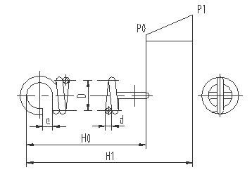
图1

24

表1
JB/T 9102.5—
材料直径d | 弹簧中径D | 初拉力P | 工作负荷P1 | 钩环开口宽度a | 自由长度Ho | 工作长度 | 有效圈数 | 展开长度
mm |  | N |  | mm |  |  | 圈 | mm
0.5 | 3 | 1.61 | 7.35 | D  3 | 79 | 112 | 148 | 1413
 |  |  |  |  | 93 | 126 | 176 | 1678
 |  |  |  |  | 98 | 143 | 185 | 1761
 |  |  |  |  | 106 | 151 | 201 | 1912
 |  |  |  |  | 115 | 168 | 218 | 2072
 |  |  |  |  | 127 | 181 | 243 | 2307
 |  |  |  |  | 137 | 202 | 265 | 2496
0.8 | 4 | 5.91 | 13.7 | D  3 | 189 | 216 | 225 | 2851
 |  |  |  |  | 203 | 232 | 241 | 3052
 |  |  |  |  | 217 | 248 | 258 | 3265
 |  |  |  |  | 227 | 260 | 275 | 3479
 |  |  |  |  | 243 | 278 | 291 | 3680
 |  |  |  |  | 256 | 294 | 316 | 3994
 |  |  |  |  | 275 | 316 | 341 | 4308
1.0 | 5 | 9.23 | 25.5 | D  3 | 300 | 344 | 366 | 4622
 |  |  |  |  | 316 | 377 | 307 | 4831
 |  |  |  |  | 341 | 408 | 332 | 5243
 |  |  |  |  | 368 | 440 | 359 | 5668
 |  |  |  |  | 407 | 487 | 398 | 6280
 |  |  |  |  | 447 | 534 | 438 | 6908
4 技术条件
4.1 拉簧的旋向规定为右旋。
4.2 拉簧负荷、外径、自由长度的极限偏差按GB/T1239.1规定的3级精度要求。
4.3 拉簧的材料一般应选用C级碳素弹簧钢丝。
4.4 拉簧表面应氧化处理。
4.5 拉簧的标记由名称、代号、型式、尺寸及部分编号组成。
标记示例：
材料直径d为0.8 mm、拉簧中径D为4 mm、自由长度Ho为189 mm的拉簧标记为：
拉簧LⅢ B0.8×4×189 JB/T 9102.5-
25

4.6 拉簧的其他技术要求、试验方法、验收规则、包装与标志、运输与贮存，均应按GB/T 1239.1的规定。
JB/T 9102.5—

26

ICS 23.140

J 72
备案号：

JB

JB/T 9102.6-
代替JB/T 9102.6-1999

往复活塞压缩机 金属平面填料
第6部分：密封圈和刮油圈技术条件

Reciprocating piston compressor metal rectangle packing—
Part6:Technical specification for sealing and wiper rings

— —发布 — —实施

中华人民共和国工业和信息化部 发布

JB/T 9102.6—

前 言

JB/T 9102《往复活塞压缩机 金属平面填料》标准包括以下6个部分：
第1部分：(即JB/T9102.1-) ：金属平面填料 三斜口密封圈
第2部分：(即JB/T9102.2-) ：金属平面填料 三斜口刮油圈
第3部分：(即JB/T9102.3-) ：金属平面填料 三、六瓣密封圈
第4部分：(即JB/T9102.4-) ：金属平面填料 径向切口刮油圈
第5部分：(即JB/T9102.5-) ：金属平面填料 密封圈和刮油圈用拉伸弹簧
第6部分：(即JB/T9102.6-) ：金属平面填料 密封圈和刮油圈技术条件
本部分是JB/T9102的第6部分。
本部分按GB/T1.1-2009的规则起草。
本部分是对原JB/T9102.6-1999《往复活塞压缩机 金属平面填料 第6部分：密封圈和刮油圈技术条件》的修订。
本部分与JB/T9102.6相比，主要变化如下：
——对原标准作了编辑性修改；
——对使用材料进行了规定；
——对增加的新材料技术条件作了规定；
本部分自实施之日起代替JB/T9102.6-1999。
请注意本文件的某些内容可能涉及专利。本文件的发布机构不承担识别这些专利的责任。
本部分由中国机械工业联合会提出。
本部分由全国压缩机标准化技术委员会（SAC/TC145）归口。
本部分起草单位：江苏省姜堰市嘉诚粉末制品有限公司
本部分主要起草人：丁根富、徐华平、包青山
本部分历次发布情况：
—JB/T9102.6-1999

27

JB/T 9102.6—

往复活塞压缩机金属平面填料
第6部分：密封圈和刮油圈技术条件

1 范围
本部分规定了往复活塞压缩机金属平面密封圈和刮油圈（以下简称为元件）的技术要求、试验方法，检验规则及标志、包装和贮存等要求。
本部分适用于JB/T9102.1~9102.4规定的各种密封圈和刮油圈。
2规范性引用文件
下列文件对于本文件的应用是必不可少的。凡是注日期的引用文件，仅注日期的版本适用于本文件。凡是不注日期的引用文件，其最新版本（包括所有的修改单）适用于本文件。
GB/T2688 滑动轴承 粉末冶金轴承技术条件
GB/T 1176 铸造铜合金 技术条件
GB/T 1184 形状和位置公差 未注公差值
GB/T13384 机电产品包装通用技术条件
JB/T6431 容积式压缩机用灰铸铁件 技术条件
3 技术要求
3. 1 元件应符合本部分的规定，并按经规定程序批准的图样及技术文件制造。
3. 2 元件用铁、铜基粉末冶金、铸造锡青铜、灰铸件（合金铸件）应符合表1的规定，其他经试验鉴定能保证要求的材料允许代用。
表1
序号 | 材 料 牌 号 | 标 准 代 号
1 | F1501S | -
2 | FZ1365 | GB/T 2688
3 | FZ2175 | GB/T 2688
4 | FZ2270 | GB/T 2688
5 | 烧结CuSn10P1 | -
6 | 烧结Fe-50Cu | -
7 | ZCuSn5Pb5Zn5 | GB/T 1176
8 | ZCuSn10P1 | GB/T 1176
9 | 灰铸铁 | JB/T 6431
3. 3 当元件采用F1501S、烧结CuSn10P1及烧结Fe-50Cu材料时，其化学成分、材料性能应符合表2的规定。
28
JB/T 9102.6—
3.4 元件的形状和位置公差应不低于表3的规定。
表2
材料牌号 | 化学成分 % |  |  |  |  | 密度  g/cm ³ | 径向压溃强度  MPa | 表观硬度  HB | 含油率  %
材料牌号 | Fe | Cu | Sn | P | 其他
F1501S | 余 | - | - | - | < 3 | 6.1-6.4 | ≥300 | 70-120 | ≥10
烧结CuSn10P1 | - | 余 | 8～12 | 0.8～1.2 | < 3 | ≥7.2 | ≥350 | ≥60 | ≥8
烧结Fe-50Cu | 余 | 48～52 | - | - | < 3 | ≥7.3 | ≥350 | ≥60 | ≥8

表3
项目 | 两端面的平行度 | 两端面的平面度 | 两端面对内孔轴线的垂直度 | 内孔的圆度 | 内孔的圆柱度
公差等级  GB/T1184 | 5 | 6 |  | 7
3.3 元件内孔的漏光弧长不超过圆周的10%，密封圈的每个切口密封面的漏光长度不得超过其长度之半。
3.4 元件的表面不应有气孔、砂眼、裂纹、夹渣等缺陷；不允许有毛刺、掉边缺角；内孔不得有轴向划痕，两端面不得有径向划痕，切口密封面不得有任何划痕。
3.5 元件外缘应倒棱，但刮油圈的刮油齿不得倒棱。
3.6 元件按图样规定打上标记。
3.7 元件与配用的拉伸弹簧应配套供应。
3.8 元件在压缩机规定工况下工作，其配套弹簧及对偶件活塞杆等零件的制造和装配符合设计与图样规定时，其更换期应不低于4000h。
4 检验规则和试验方法
4.1 元件须经制造厂的技术检验部门检验合格才能出厂。
4.1.1 元件的外观、表面粗糙度应逐件检验，尺寸和形位公差按制造工序检验。
4.1.2 元件材料的力学性能的检验规则和试验方法，分别按各自的材料标准及有关技术文件的规定。
4.1.3 元件内孔的圆度、圆柱度和切口密封面的漏光长度的检验可采用如图1所示的漏光法。将元件放在如图1所示的位置上，用目视检查。

29

JB/T 9102.6—
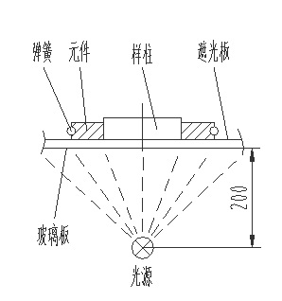
图1

样柱的外径公差为GB/T1801的J6；圆度公差为GB/T1184的6级；外圆面表面粗糙度为Ra0.4；光源为40W白炽磨砂灯泡。
4.1.4 用户抽检产品质量时，抽验数量不多于每批交货数量的1%，但不少于3件；抽验结果如有1件不合格，应加倍复验。如仍有1件不合格，则不予验收。
5标志、包装和贮存
5.1 元件经防锈处理后应配装弹簧，装入不透水的包装和包装盒。
5.2 每盒产品应附有制造厂检验员签章的产品合格证。
5.3 包装盒上应标明：
a)制造厂名称、厂址和地址；
b）产品名称、型号；
c）数量；
d）包装日期。

30

